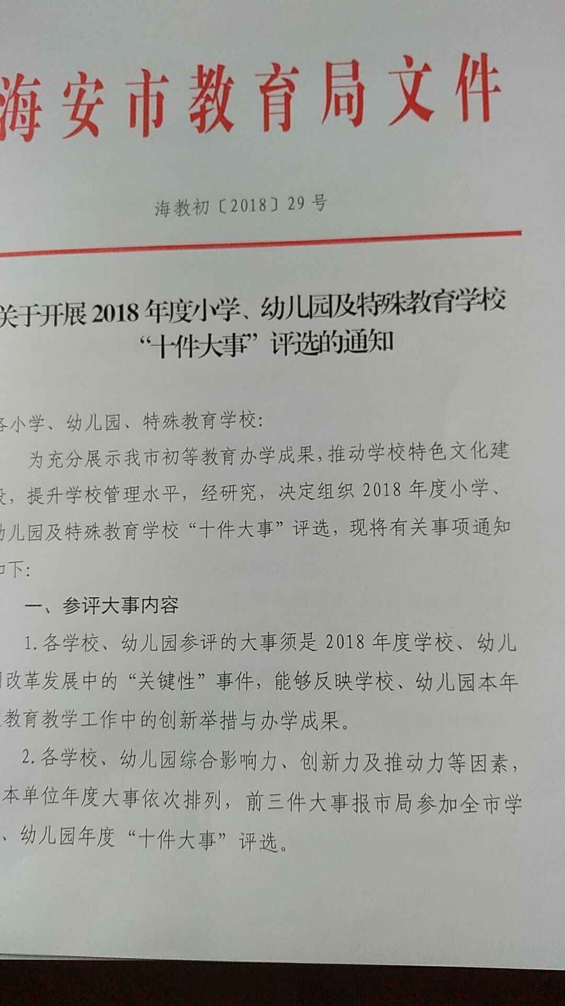3.每件大事表述分为标题与正文。标题要简洁凝练，相对整齐。正文简述事件内容，抓住要点，言简意赅，字数控制在200字左右，同时配1—3幅相关图片。
二、评选程序与时间安排
整个评选分为四个阶段：
第一阶段 学校展示（即日起至2019年1月6日）。各学校、幼儿园认真回顾、梳理、总结本年度改革发展中的大事（原则上10件左右），并将年度大事通过学校宣传栏、学校门户网站及微信公众平台等进行展示。
第二阶段 专家评审（2019年1月7日至9日）。市局组织专家组对各校及幼儿园报送的参评大事进行评议，评出全市小学（含特教学校）、幼儿园年度各三十件大事。
第三阶段 集中宣传（2019年1月10日至20日）。市局通过海安教育信息网、“海安幼教微家园”及“海安微教育”等媒体平台对专家组评出的全市小学（含特教学校）、幼儿园年度各三十件大事进行集中展评。
第四阶段 评审公布（2019年1月底）。结合媒体展评效果、专家评审等情况，市局公布2018年度市小学（含特教学校）、幼儿园各“十件大事”及二十件入围大事，同时还将结合各单位年度大事的整体质量及组织宣传等工作评出“十件大事工作先进学校”若干。
三、相关要求
1.各学校要组织广大师生、家长参与年度大事的推荐、评
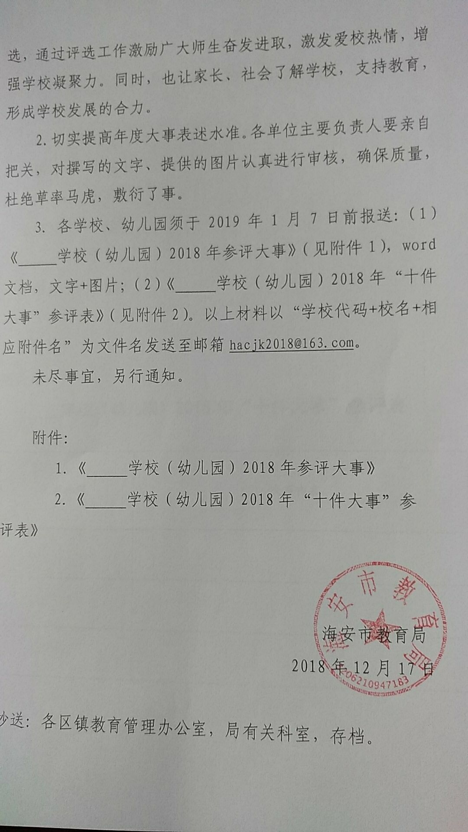
附件1：
学校（幼儿园）2018年参评大事

1.……（文字）
（图片1—3幅）
2. ……（文字）
（图片1—3幅）
3. ……（文字）
（图片1—3幅）

附件2：
学校（幼儿园）2018年“十件大事”参评表

序号 | 大事标题 | 大事内容
1
2
3

